UČNI LIST 2 7. r 26. 3. 2020
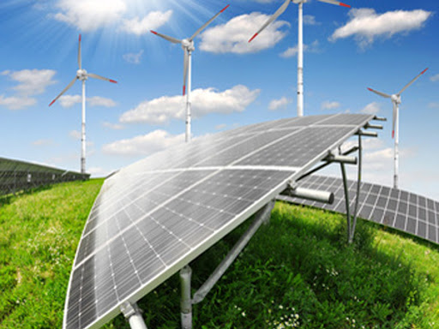
Nevarnosti električnega toka
Pomen in pretvarjanje električne energije

1. Katere so nevarnosti in škodljive posledice električnega toka?
2. Preriši znak za nevarnost visoke napetosti.
3. Katere vrste elektrarn poznamo?
4. Opiši osnovni princip delovanja hidroelektrarne(HE), termoelektrarne(TE) in jedrske elektrarne(JE).
5. Zapiši imena HE na reki Dravi, TE v Sloveniji in ime JE v Sloveniji.
6. Katere so prednosti in slabosti jedrske elektrarne?
7. Ali imamo v Sloveniji kakšno vetrno elektrarno?
